шщтюкгФедеральное государственное бюджетное учреждение
«Уральское управление по гидрометеорологии и
мониторингу окружающей среды»
(ФГБУ «Уральское УГМС»)

Пермский центр по гидрометеорологии
и мониторингу окружающей среды –
филиал Федерального государственного бюджетного
учреждения «Уральское управление по гидрометеорологии
и мониторингу окружающей среды»
(Пермский ЦГМС – филиал ФГБУ «Уральское УГМС»)

утверждаю
Начальник Пермского ЦГМС –
филиала ФГБУ «Уральское УГМС»
__________________ А.В. Пинегин

СПРАВКА
о состоянии загрязнения атмосферного воздуха
в г. Перми за май 2014 г.
(Приложение к акту 05 сдачи – приемки работ по муниципальному контракту № СЭД-33-03-15-4 от 18.03.2014г.)

Пермь

Содержание

Введение………………………………………………………………………..……..3
1.Схема расположения постов наблюдений
за состоянием атмосферного воздуха в г. Перми…………………………………4
2.Метеорологическая характеристика……………………………………………..5
3.Оценка степени загрязнения атмосферного воздуха…………………………….6
3.1. Общая оценка загрязнения атмосферного воздуха г. Перми…………….7
3.2. Характеристика загрязнения
атмосферного воздуха по районам г. Перми………………………………….7
Приложение А………………………………………………………………………11

Введение
В г. Перми регулярные наблюдения за состоянием атмосферного воздуха осуществляются на 7 стационарных постах государственной сети мониторинга атмосферного воздуха (ПНЗ) в 6-ти районах города Перми по загрязняющим веществам: взвешенные вещества (пыль), диоксид серы, оксид углерода, диоксид азота, оксид азота, сероводород, фенол, хлорид водорода, фторид водорода, аммиак, формальдегид, бенз(а)пирен, бензол, ксилолы, толуол, этилбензол, тяжелые металлы (хром, свинец, марганец, никель, цинк, медь, железо, кадмий).
Отбор проб атмосферного воздуха проводится в соответствии с ГОСТ 17.2.3.01-86 «Правила контроля качества воздуха населенных пунктов», согласно государственного заказа по утвержденной программе наблюдений за качеством атмосферного воздуха в г.Перми. Анализ проб атмосферного воздуха производится в соответствии с РД 52.04.186-89 «Руководство по контролю загрязнения атмосферы». Методики определения вредных примесей в атмосферном воздухе включены в РД 52.18.595-96 «Федеральный перечень методик выполнения измерений, допущенных к применению при выполнении работ в области мониторинга загрязнения окружающей среды».
В справке представлены результаты наблюдений за загрязнением атмосферного воздуха, оценки степени загрязнения атмосферы по районам г.Перми, приведены сравнительные характеристики загрязнений текущего и предыдущего месяцев.

- Схема расположения постов наблюдений
за состоянием атмосферного воздуха в г. Перми

В г. Перми наблюдения за загрязнением атмосферного воздуха осуществляются на семи ПНЗ, четыре из которых – опорные (ПНЗ№12, №13, №16 и №17).

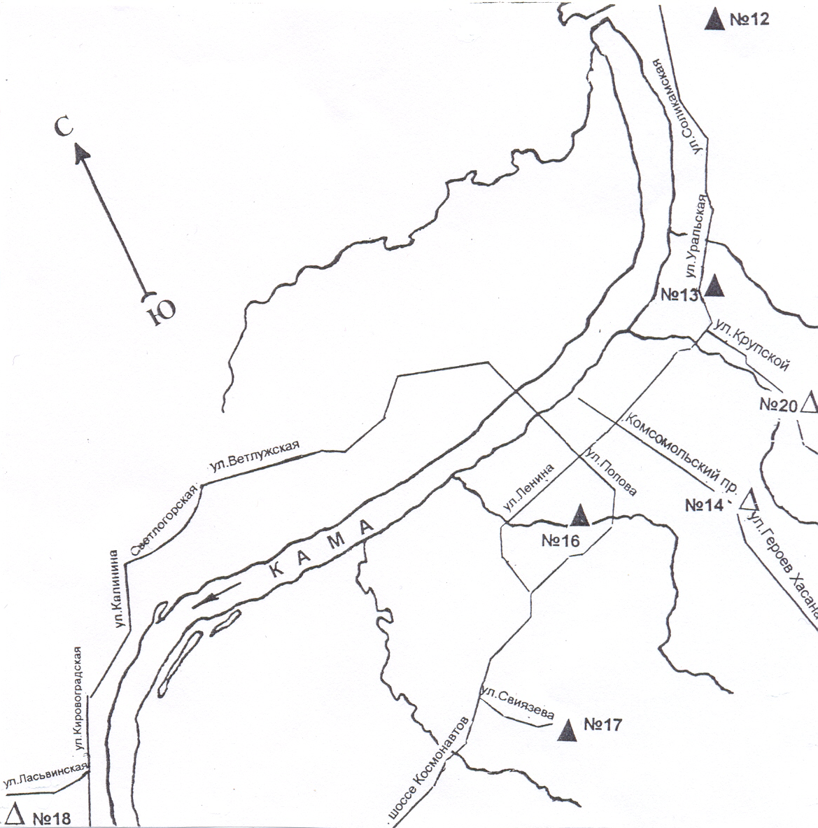

Роза ветров за май

С
Ю
Адреса постов:
ПНЗ №12 - ул. Качканарская, 45 (Орджоникидзевский р-н)
ПНЗ №13 - ул. Уральская, 91 (Мотовилихинский р-н)
ПНЗ №14 - ул. Льва Шатрова, 1 (Свердловский р-н)
ПНЗ №16 - ул. Пушкина, 112 (Ленинский р-н)
ПНЗ №17 - ул. Свиязева, 52 (Индустриальный р-н)
ПНЗ №18 - ул. Победы, 41 (Кировский р-н)
ПНЗ №20 - ул. Крупской, 83 (Мотовилихинский р-н)

2. Метеорологическая характеристика
Среднемесячная температура воздуха в мае была выше нормы на 2,5-4 градуса. Осадков выпало от 20 до 77% от нормы, лишь местами по северу края чуть больше нормы.
В течение первой декады под влиянием циклонов по краю наблюдались дожди, 1 и 3 мая в отдельных районах прогремели первые грозы. Ветер местами усиливался до 15-20 м/с. Во второй декаде, кроме 11,19 и 20 мая, край находился под влиянием западной и северо-западной периферии Сибирского антициклона. Если в начале и конце декады отмечались дожди, грозы с усилением ветра до 15-18 м/с, то в середине декады стояла малооблачная погода и отмечались заморозки в воздухе и на поверхности почвы до минус 7 градусов. В первой половине третьей декады мая также преобладало влияние циклонов. Отмечались дожди, грозы с усилением ветра до 15-20 м/с. Максимальная температура воздуха достигала 31⁰С. 27-31 мая край находился под влиянием различных частей антициклона, пришедшего с северо-западных районов ЕТР. На фоне сухой и малооблачной погоды вновь отмечались заморозки в воздухе и на поверхности почвы до минус 1 градуса.
Условия, благоприятные для накопления вредных примесей в атмосфере создавались 13 и 14 мая под влиянием периферии Сибирского антициклона. Наблюдались утренние приземные инверсии мощностью до 250 м и глубиной до 8,5 градусов. Ветер на высоте был 3 – 5 м/с и у земли-2-3 м/с. 29-31 мая вновь создавались условия для накопления вредных примесей в атмосфере под влиянием антициклона, пришедшего с северо-западных районов страны. Отмечались приземные инверсии мощностью от 319 до 363 м и глубиной до 8,6 градусов. Ветер на высоте был 1-8 м/с, у земли - 1-4 м/с.
Предупреждения о НМУ в мае составлялись с 20.00 30/05 до 24.00 31/05 - 1 группа мероприятий для всех городов края.
Таблица 1
 | Пермь
 | норма | факт
Т, С⁰ | 10,5 | 13,8
Σ_{осадков} | 55 | 18

3. Оценка степени загрязнения атмосферного воздуха
Степень загрязнения атмосферы характеризуется четырьмя стандартными градациями показателей СИ, НП и ИЗА, в соответствии с РД 52.04.667-2005 /Документы о состоянии загрязнения атмосферы в городах для информирования государственных органов, общественности и населения/.
Степень загрязнения атмосферного воздуха за месяц оценивается по значениям СИ и НП. Уровень загрязнения атмосферы считается низким, если СИ от 0 до 1, НП = 0%; повышенным при СИ менее 5 и НП менее 20 %; высоким – СИ от 5 до 10, НП от 20 % до 50 %; очень высоким при СИ более 10, НП более 50 %. Если СИ и НП попадают в разные градации, то степень загрязнения атмосферного воздуха оценивается по наибольшему значению из этих показателей.
Стандартный индекс, СИ – наибольшая измеренная разовая концентрация любого загрязняющего вещества, деленная на ПДК.
Наибольшая повторяемость, НП – наибольшая повторяемость превышения ПДК из данных измерений на посту за одной примесью.
Оценка степени загрязнения атмосферного воздуха по показателю ИЗА выполняется только за год и при условии наличия измерений за концентрациями не менее пяти примесей и количестве наблюдений не менее 500 за каждой примесью. Если эти условия не выполняются, оценка по ИЗА считается ориентировочной.
3.1. Общая оценка загрязнения атмосферного воздуха г. Перми
В целом по городу Перми в мае 2014 года уровень загрязнения атмосферы оценивается, как высокий: НП=13,6% (формальдегид) – Мотовилихинский район («Рабочий поселок»), СИ=5,7 (этилбензол) – Кировский район.
В мае 2014 года всего зарегистрировано 21 случай превышения максимальных разовых ПДК (в апреле – 13 случаев).

3.2. Характеристика загрязнения атмосферного воздуха
по районам г. Перми
В мае в Ленинском, Мотовилихинском (мкр. «Рабочий поселок», мкр. «Городские горки») и Индустриальном районах наблюдался повышенный уровень загрязнения атмосферного воздуха. В Кировском районе наблюдался высокий уровень загрязнения атмосферного воздуха. В Орджоникидзевском и Свердловском районах наблюдался низкий уровень загрязнения атмосферного воздуха.
Сравнительная характеристика степени загрязнения атмосферного воздуха текущего и предыдущего месяцев в шести районах г. Перми представлена в таблице 2.

Значения СИ и НП по районам г. Перми

в апреле и мае 2014 г.
Таблица 2
№ | Районы | Уровень загрязнения
№ | Районы | апрель 2014 | май 2014
1. | Орджоникидзевский | СИ=1,2 (оксид углерода)  НП=2,6% (оксид углерода)  Повышенный | СИ=1,0 (фторид водорода, диоксид азота)  НП=0%  Низкий
2. | Мотовилихинский:  мкр.  «Рабочий поселок» | СИ=5,0 (хлорид водорода)  НП=2,6% (хлорид  водорода)  Высокий | СИ=2,5 (этилбензол)  НП=13,6% (формальдегид)  Повышенный
3. | Мкр.  «Городские горки» | СИ=1,0 (фторид водорода)  НП=0%  Низкий | СИ=1,5 (фторид водорода)  НП=3,0% (фторид водорода)  Повышенный
4. | Свердловский | СИ=0,8 (хлорид водорода)  НП=0%  Низкий | СИ=0,6 (фенол, взвешенные вещества)  НП=0%  Низкий
5. | Ленинский | СИ=1,5 (этилбензол)  НП=1,3%(этилбензол)  Повышенный | СИ=1,6 (этилбензол, ксилолы)  НП=1,7% (этилбензол,  ксилолы)  Повышенный
6. | Индустриальный | СИ=3,7 (этилбензол)  НП=3,8% (этилбензол)  Повышенный | СИ=1,1 (этилбензол)  НП=1,7% (этилбензол)  Повышенный
7. | Кировский | СИ=0,9 (фторид водорода)  НП=0%  Низкий | СИ=5,7 (этилбензол)  НП=3,4% (этилбензол)  Высокий

Орджоникидзевский район

Уровень загрязнения атмосферного воздуха в мае характеризуется как низкий: СИ=1,0 (фторид водорода, диоксид азота), НП=0%.
Средняя месячная концентрация превысила ПДК по формальдегиду в 2,3 раза (в апреле – 1,8 раза).
Случаев превышения максимальных разовых ПДК не зарегистрировано.

Мотовилихинский район

В Мотовилихинском районе регулярные наблюдения за загрязнением атмосферного воздуха проводятся на 2-х постах наблюдений за загрязнением атмосферного воздуха: в микрорайонах «Городские горки» (ПНЗ №20) и «Рабочий поселок» (ПНЗ №13). ПНЗ №20 (мкр. Городские горки) расположен в жилом массиве вдали от крупных промышленных предприятий, ПНЗ №13 расположен в зоне влияния ОАО «Мотовилихинские заводы», вблизи автомагистрали с интенсивным движением.
Мкр. «Рабочий поселок»
Уровень загрязнения атмосферы в мае характеризуется как повышенный: СИ=2,5 (этилбензол), НП=13,6% (формальдегид).
Средняя месячная концентрация превысила ПДК по формальдегиду в 6 раз (в апреле –3,8 раза); диоксиду азота в 2 раза (в апреле – 1,9 раза).
Превышения максимальных разовых ПДК отмечены по веществам: диоксид азота, 1 случай – 2,3ПДК; формальдегид, 9 случаев до 1,5ПДК, этилбензол, 3 случая до 2,5ПДК.
Мкр. «Городские горки»
Уровень загрязнения атмосферного воздуха в мае характеризуется как повышенный: СИ=1,5 (фторид водорода), НП=3,0% (фторид водорода).
Превышения максимальных разовых ПДК отмечены по веществу: фторид водорода, 2 случая до 1,5ПДК.
Случаев превышения среднесуточной ПДК в мае не зарегистрировано.

Свердловский район
Уровень загрязнения атмосферного воздуха в мае характеризуется как низкий: СИ=0,6 (взвешенные вещества, фенол), НП=0%.
Средняя месячная концентрация превысила ПДК по формальдегиду в 2 раза (в апреле – 1,9 раза).
Случаев превышения максимальной разовой ПДК в мае не зарегистрировано.
Ленинский район
Уровень загрязнения атмосферного воздуха в мае характеризуется как повышенный: СИ=1,6 (этилбензол, ксилолы), НП=1,7% (этилбензол, ксилолы).
Средняя месячная концентрация превысила ПДК по формальдегиду в 1,1 раза (в апреле – 1,1 раза).
Превышения максимальной разовой ПДК отмечены по веществам: этилбензол, 1 случай – 1,6ПДК; ксилолы, 1 случай – 1,6ПДК.

Индустриальный район
Уровень загрязнения атмосферного воздуха в мае характеризуется как повышенный: СИ=1,1 (этилбензол), НП=1,7% (этилбензол).
Средняя месячная концентрация превысила ПДК по формальдегиду в 2,6 раза (в апреле – 1,1 раза).
Превышение максимальной разовой ПДК отмечено по веществу: этилбензол, 1 случай – 1,1ПДК.

Кировский район
Уровень загрязнения атмосферного воздуха в мае характеризуется как высокий: СИ=5,7 (этилбензол), НП=3,4% (этилбензол).
Средняя месячная концентрация превысила ПДК по формальдегиду в 1,3 раза (в апреле – 2,1 раза).
Превышения максимальных разовых ПДК отмечены по веществам: фторид водорода, 1 случай – 2ПДК; этилбензол, 2 случая до 5,7ПДК (максимум был зарегистрирован 23.05.2014г. в 19.00 ч.).

В приложении А представлены таблицы с максимальными концентрациями загрязняющих веществ по данным стационарных постов наблюдений за состоянием атмосферного воздуха и уровнем загрязнения в целом по городу Перми за май 2014 г., таблица с предельно-допустимыми концентрациями загрязняющих веществ в атмосферном воздухе населенных мест, в соответствии с ГН 3.1.6.1338-03, условные сокращения.

ПРИЛОЖЕНИЕ А
Максимальные концентрации загрязняющих веществ по данным стационарных постов наблюдений за состоянием загрязнения атмосферного воздуха в мае 2014 года
Таблица 1
Вещество | Концентрация  в долях ПДК м.р.,  обнаруженного  максимума | Дата обнаружения  зарегистрирован-ного максимума |  | Общее число случаев превышения ПДК
ПНЗ №13  Диоксид азота  Формальдегид  Этилбензол | 2,3  1,5  2,5 | 08  30  19 |  | 1  9  3
ПНЗ №16  Ксилолы  Этилбензол | 1,6  1,6 |  | 21  21 | 1  1
ПНЗ №17  Этилбензол | 1,1 |  | 14 | 1
ПНЗ №18  Фторид водорода  Этилбензол | 2,0  5,7 |  | 21  23 | 1  2
ПНЗ №20  Фторид водорода | 1,5 |  | 28 | 2

Уровень загрязнения атмосферного воздуха в целом
по городу Перми за май 2014 года

Таблица 2
Примесь | Средняя месячная концентрация |  | Максимальная разовая концентрация
Примесь | мг/м³ | в долях ПДК с.с. | в мг/м³ | Номер ПНЗ, где отмечен максимум
Взвешенные вещества  Диоксид серы  Оксид углерода  Диоксид азота  Оксид азота  Сероводород  Фенол  Фторид водорода  Хлорид водорода  Аммиак  Формальдегид  Бензол  Ксилолы  Толуол  Этилбензол | 0,11  0,001  0,8  0,038  0,018  0,001  0,001  0,003  0,02  0,01  0,007  0,005  0,03  0,01  0,008 | 0,8  <0,1  0,3  1,0  0,3  -  0,3  0,6  0,2  0,3  2,3  -  -  -  0,4* | 0,5  0,020  3,0  0,46  0,12  0,003  0,008  0,040  0,16  0,07  0,053  0,08  0,31  0,33  0,113 | 16  17  13  13  13  17  17  18  16  12  13  18  16  16  18
* - сравнение средних концентраций по этилбензолу осуществляется с максимальной разовой ПДК (Методическое письмо за 2009 год ФГБУ «ГГО»).

Предельно-допустимые концентрации (ПДК) загрязняющих веществ
в атмосферном воздухе населенных мест, в соответствии с ГН 2.1.695-98

Таблица 3
№ | Наименование  примеси | Значение ПДК, мг/м³
№ | Наименование  примеси | Максимальная  разовая  (ПДК м.р.) | Среднесуточная  (ПДК с.с.)
1 | Взвешенные вещества | 0,5 | 0,15
2 | Диоксид серы | 0,5 | 0,05
3 | Оксид углерода | 5,0 | 3,0
4 | Диоксид азота | 0,2 | 0,04
5 | Бенз(а)пирен | - | 1 мг/м³ х 10⁻⁶
6 | Оксид азота | 0,4 | 0,06
7 | Сероводород | 0,008 | -
8 | Фенол | 0,01 | 0,003
9 | Фторид водорода | 0,02 | 0,005
10 | Хлорид водорода | 0,20 | 0,1
11 | Аммиак | 0,20 | 0,04
12 | Формальдегид | 0,035 | 0,003
13 | Бензол | 0,3 | 0,1
14 | Ксилолы | 0,2 | -
15 | Толуол | 0,6 | -
16 | Этилбензол | 0,02 | -
Тяжелые металлы (мкг/м³):
17 | Железо | - | 40
18 | Кадмий | - | 0,3
19 | Марганец | 10 | 1
20 | Медь | - | 2
21 | Никель | - | 1
22 | Свинец | 1 | 0,3
23 | Хром | - | 1,5
24 | Цинк | - | 50

Сокращения и условные обозначения используемые в тексте:

НМУ - неблагоприятные метеорологические условия.
ПДК - предельно-допустимая концентрация.
СИ – стандартный индекс.
НП – наибольшая повторяемость.
ИЗА - индекс загрязнения атмосферы.
ПНЗ - пост наблюдения за загрязнением атмосферного воздуха.
мкр - микрорайон.

